Ehrung Peter Geiger - 40 Jahre Gemeinderat
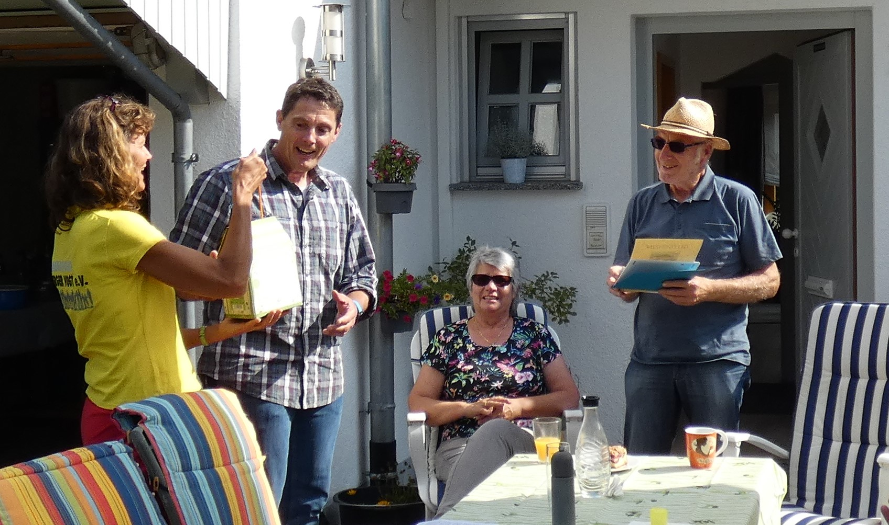
Im Rahmen des UB-Sommerfestes am 20. Sept. ehrten wir bei herrlichem Spätsommerwetter Peter Geiger für eine ganz besondere Leistung, für seinen vierzigjährigen Einsatz als Gemeinderat in Vogt.
Alle Anwesenden konnten applaudierend zustimmen, dass man sich vor so einem Einsatz nur verneigen könne, um damit Peter Geiger die Anerkennung zu zeigen, die ihm für dieses Engagement zustehe.
Jeder Gemeinderat hat die Aufgabe und auch die Verantwortung die Bürgerschaft zu repräsentieren, dies ist Peter Geiger hervorragend gelungen und auch die Menschen in Vogt haben das gesehen und ihn aus diesem Grund immer wieder in dieses Gremium gewählt.
Auch wenn ab und an nur die Kritik der Lohn der Arbeit als Gemeinderat war,
hat Peter Geiger nie frustriert aufgegeben weiter wertvolle, wenngleich auch nicht immer bequeme Standpunkte einzubringen und konstruktiv an Lösungen mitzuarbeiten.
Aber nicht nur als Gemeinderat war Peter Geiger sehr engagiert. Die Unabhängigen Bürger wurden am 16. Juni 2000 als Verein gegründet und besteht nun seit 20 Jahren. Peter Geiger wurde im Jahr 2000 zum ersten Vorsitzenden der UB gewählt und hat dieses Amt über fast 15 Jahre hinweg ausgefüllt und damit unsere politische Gruppierung maßgeblich geprägt.
Als 2. Vorsitzender bedankte ich mich im Namen der UB-Gemeinderatskolleginnen und Kollegen, den ehemaligen Weggefährten und auch den Freunden der UB mit einem kleinen Geschenk bei Peter Geiger und wünschte ihm für die nächsten vierzig Jahre bei guter Gesundheit ein glückliches Händchen bei allen noch anstehenden Entscheidungen.
Andreas Reichel

